新 书 推 荐

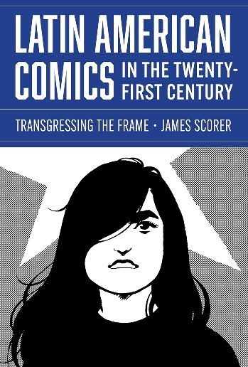
中文书名：《二十一世纪的拉丁美洲漫画》
英文书名：LATIN AMERICAN COMICS IN THE TWENTY-FIRST CENTURY: Transgressing the Frame
作 者：James Scorer
出 版 社：University of Texas Press
代理公司：ANA/Jessica
页 数：272页
出版时间：2024年6月
代理地区：中国大陆、台湾
审读资料：电子稿
类 型：大众文化

内容简介：

二十一世纪拉丁美洲漫画如何跨越社会、政治和文化边界。

由于漫画具有跨越国界的能力，拉美创作者利用这种形式跨越了影响该地区的政治、社会、空间和文化边界。本书是对二十一世纪拉丁美洲漫画的开创性全面研究，记录了这些作品如何超越国界，并探索了漫画形式、主题和创作者的全新视角。

可以说，拉美漫画创作比以往任何时候都更加联系紧密，更加跨越国界。詹姆斯·斯科尔（James Scorer）分析了来自阿根廷、智利、哥伦比亚、墨西哥、秘鲁和乌拉圭的作品，并围绕“跨界”的形式展开研究，如跨国主义、跨境、跨女性主义、朋克身体以及在新自由主义城市中的遭遇。斯科尔研究了女性主义漫画团体Chicks on Comics、DIY漫画杂志世界、非虚构和新闻漫画、传染病和僵尸叙事等。《二十一世纪的拉丁美洲漫画》从美国、欧洲和拉丁美洲的档案资料中汲取灵感，认为这些漫画创作了日常生活的微观叙事，反映了各民族国家共同的社会斗争场所。

作者简介：

詹姆斯·斯科尔（James Scorer）是曼彻斯特大学（University of Manchester）拉丁美洲文化研究高级讲师，也是该校拉丁美洲和加勒比研究中心的联合主任。他的研究兴趣包括拉丁美洲（尤其是布宜诺斯艾利斯）的城市想象、文化和政治，以及拉丁美洲电影、摄影和漫画。斯科尔著有《二十一世纪的拉丁美洲漫画》（Latin American Comics in the Twenty-First Century: Transgressing the Frame，2024）、《共同的城市：布宜诺斯艾利斯的文化与社区》（City in Common: Culture and Community in Buenos Aires，2016），是《拉丁美洲超越纸张的漫画》（Comics Beyond the Page in Latin America，2020）的编辑。

媒体评价：

“这本书就像书中分析的漫画一样，具有挑衅性和吸引力。斯科尔的文笔极具推动力，他的见解具有突破性，他的框架具有跨国性。这是拉丁美洲漫画研究领域期待已久的重要贡献。”
----本杰明·弗雷泽（Benjamin Fraser），《残疾研究与西班牙文化：电影、小说、漫画和公共展览》（Disability Studies and Spanish Culture: Films, Novels, the Comic and the Public Exhibition）的作者

《二十一世纪的拉丁美洲漫画》

引言
第1章 火山爆发之前：印刷杂志和拉丁美洲漫画
第2章 跨越身体和边界：跨国和跨性别女性主义漫画
第3章 朋克和被戳破的身体：杂志和DIY漫画
第4章 漫画剥离土地：平面新抽象主义
第5章 漫画档案的动员
第6章 漫画、传染病和亡灵
第7章 新自由主义城市中的漫画、遭遇和魅力
结论
致谢
注释
参考文献
索引

感谢您的阅读！
请将反馈信息发至：版权负责人
Email：Rights@nurnberg.com.cn
安德鲁·纳伯格联合国际有限公司北京代表处
北京市海淀区中关村大街甲59号中国人民大学文化大厦1705室, 邮编：100872
电话：010-82504106, 传真：010-82504200
公司网址：http://www.nurnberg.com.cn
书目下载：http://www.nurnberg.com.cn/booklist_zh/list.aspx
书讯浏览：http://www.nurnberg.com.cn/book/book.aspx
视频推荐：http://www.nurnberg.com.cn/video/video.aspx
豆瓣小站：http://site.douban.com/110577/
新浪微博：安德鲁纳伯格公司的微博_微博 (weibo.com)
微信订阅号：ANABJ2002

